作业(Homework)12
- 每天读一边课文read the paragraph once a day
- Book B page 33 to 36
- Homework sheets as follow:

- read课文，once a day.

１８ 足球变成水球了

我家附近有条小河。河边有块空地。我们常常到那里踢球。
有一次，汤姆猛踢一脚，球向河边飞去，打在一位先生的身上，又滚到河里。那位先生笑了，大声说：“你们的足球变成水球了。”大卫连忙跑过去，红着脸说：“真对不起！”那位先生说：“没关系。”他还帮我们把球捞上来。我们说声“谢谢”，又高高兴兴地玩起来。

B. Remember the following words and prepare for next test (write 5 times or make a sentence with them):
- 足球
- 变成
- 附近
- 河边
- 空地
- 滚到
- 先生
- 连忙
- 脸和脚
- 没关系
- 帮忙
- 捞上来
C.问答（Q &. A）
- 你家附近有小河吗？
- 你会踢足球吗？

- 你说，有没有人可以猛踢一脚，把球踢到天上去？

- 你知道水球怎么打吗？
- 如果你和妈妈都看见小妹妹摔倒，是你连忙跑过去呢，还是妈妈连忙跑过去？

谜语：riddle:（打一日常用具）
身体细长，兄弟成双， 光爱吃菜，不爱喝汤。

读一读, 再答题：(Read first, then, answer questions)
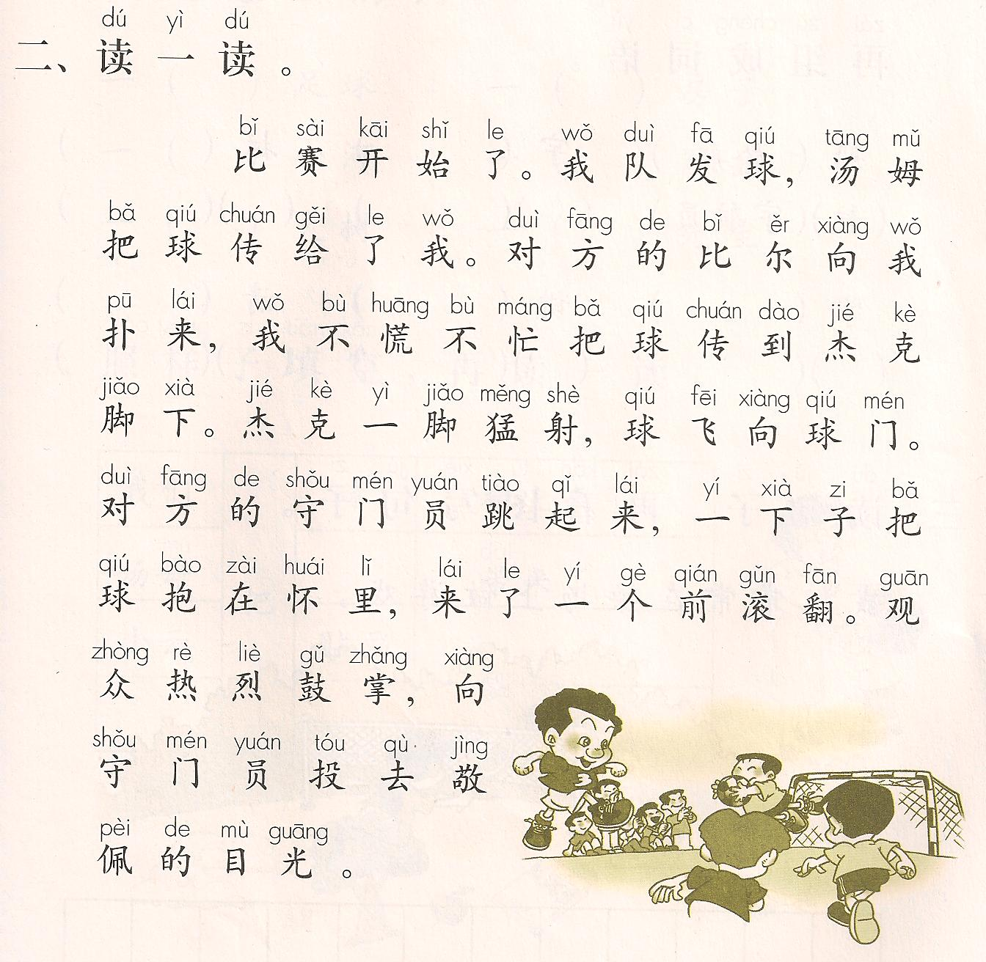

- 他们在踢什么球？

- 杰克在哪一队，和我一队，还是对方的队？

- 谁射的门，是我还是杰克？

- 足球被踢进球门了吗？为什么？

